**Игры с природным материалом – шишками**

**(рекомендации для родителей)**

Игры с шишками универсальны. Они просты, не требуют особой подготовки и затрат денежных средств. Начинать играть с ребенком можно уже с раннего возраста (при условии, если у ребенка нет аллергических реакций). Данные игры развивают у ребенка мелкую моторику, активизируют психические процессы и несут в себе оздоровительный эффект, а ещё это прекрасная возможность пообщаться со своим сыном или дочерью.

**Игра «Пирамидки»**

Пирамидки - маленькие и большие, низкие и высокие, широкие и узкие. 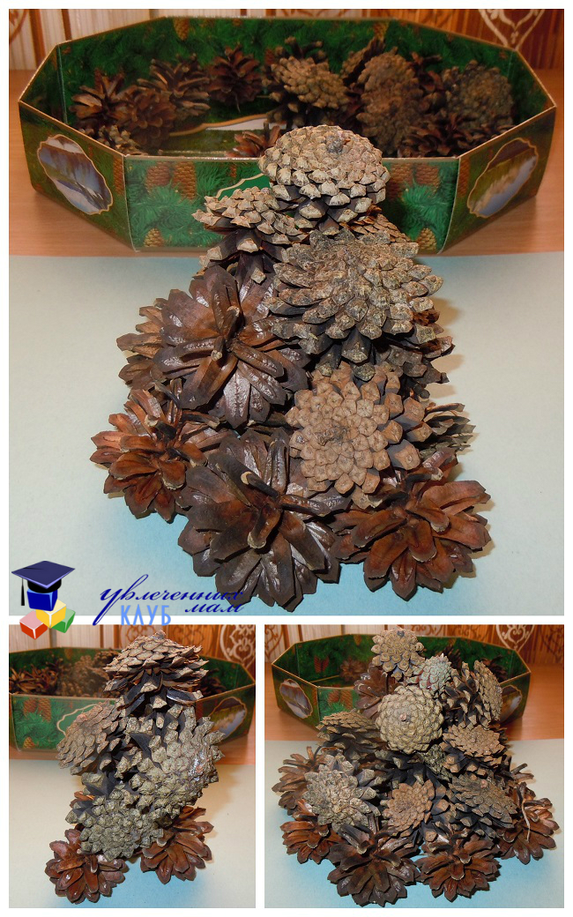

**Игра «Сортировка шишек»**

Закрепляем понятия «большая — средняя — маленькая», «длинная — короткая». Можно усложнять задачу и попросить найти определённое количество шишек каждого размера, например, 3 большие, 4 средние и 5 маленьких и др.

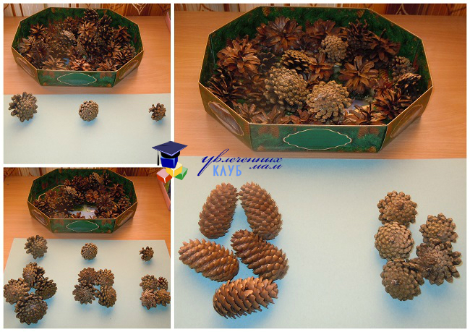

### Игра «Шнуровка»

### Развиваем мелкую моторику

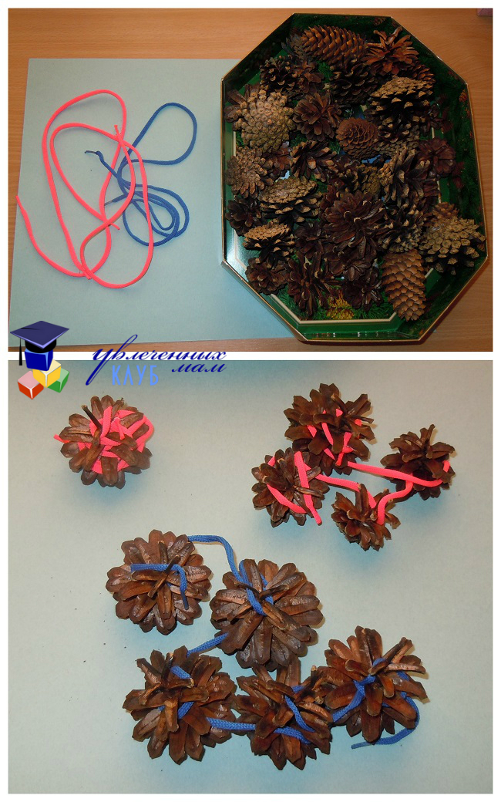

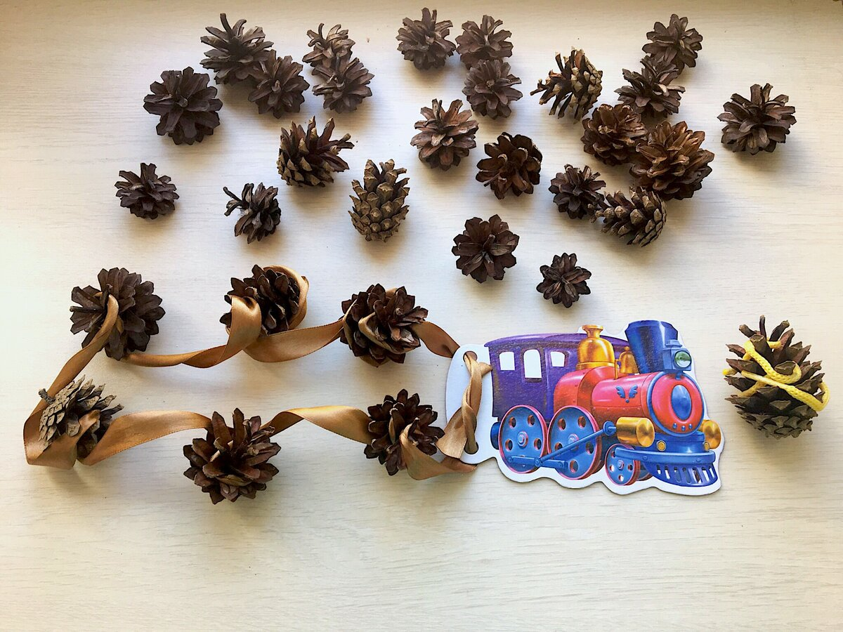

### Игра «Укрась ёлочку»

### Развиваем творчество и мелкую моторику

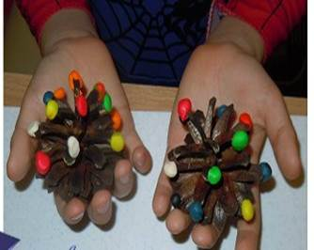

### Игра «Выложи фигуры, линии и узоры»

### Развиваем конструктивные навыки и ориентировку в пространстве

### Предметы

**Игры на счёт**

Упражняем ребенка в количественном счете

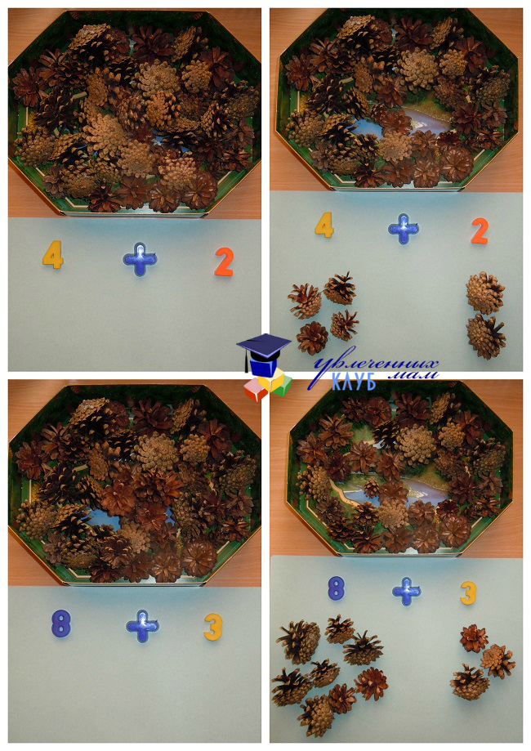

**Игра эксперимент**.

Шишки предсказывают погоду. Берём емкость с водой и кладём туда шишки, смотрим, как они закрываются. Если шишки подольше полежат в воде они полностью закроются, а если их положить на солнышко они снова откроются. Итог: в солнечную погоду шишки открываются, в дождь закрываются. Связано это с тем, что, при сухом воздухе чешуйки рассыхаются и открываются, а при влажном поглощают влагу и смыкаются.

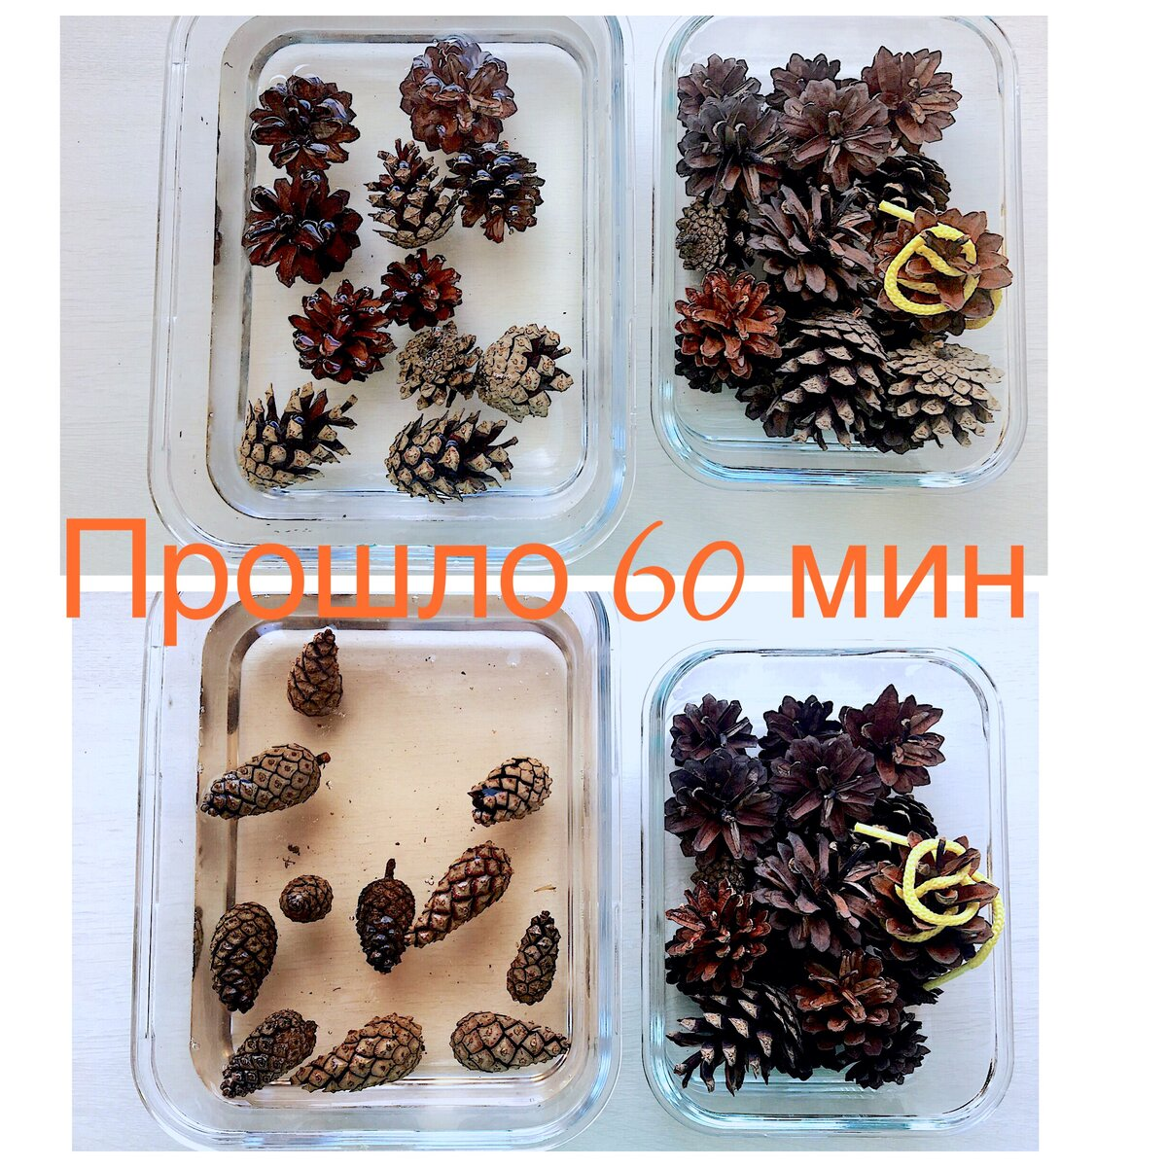

**Сосновые и еловые шишки можно использовать для проведения массажа.**

**Упражнение «Согрею ладошки»**  
Данное упражнение проводится до появления чувства приятного тепла и легкого покраснения.  
  
Шишку располагается между ладошками ребёнка. Взрослый предлагает ему делать движения руками, как бы потирая ладошки друг о дружку. При этом взрослый произносит стишок.  
  
*Ох, и холодно ладошкам!  
Я погрею их немножко.*  
  
**Упражнение «Малышка»**  
Ребёнок катает шишку между подушечками большого и указательного (среднего, безымянного, мизинца) пальцев правой, затем левой руки.  
  
*Я катаю шишечку,  
Шишечку-малышечку.*

**Упражнение «Лампочка»**  
Ребёнку необходимо покрутить вертикально стоящую шишку в различных точках ладошки (на правой ладошке, на левой).  
  
*Вкрутим лампочку скорее,  
Чтобы было всем светлее.*

**Во время проведения массажа можно использовать короткие стишки:**

Мишка с шишкою играет,  
Между лап её катает,  
Медвежата все хохочут,  
Шишки лапы им щекочут.  
Колются не больно,  
Дети все довольны.  
                             Л. Орлова.  
***  
Раз, два, три, четыре, пять,  
Шишку будем мы катать.  
Шишку будем мы катать.  
Раз, два, три, четыре, пять

***  
Еловая шишка нам колет ладошки,  
Мы катаем шишку немножко.

***  
Шишки словно ежики,  
Колются чуть-чуть.  
Покатать в ладошках  
Шишку не забудь.  
                        Л. Орлова

Я сильнее всех на свете!  
Буду шишки я сжимать.  
Буду шишки я сжимать, буду руки развивать.  
Левую, правую, правую, левую.

***  
Сосновую шишку сожму я в ладошке,  
С нею сейчас поиграю немножко.  
Ладошки шишкою согрею,  
Потом играть я буду с нею.

***  
Эта шишка не простая  
Вся колючая такая.  
Меж ладошками кладем  
И ладошки разотрем.  
Вверх и вниз её катаем  
Свои ручки развиваем!

Источник:

<https://razvivash-ka.ru/razvivayushhie-igry-s-shishkami-dlya-detej-ot-1-goda-do-5-let/>

<https://www.i-igrushki.ru/archive/igry-s-predmetami.html>

<https://www.moi-detsad.ru/zanatia1/zanatia588.html>